实验三 实验报告
（一）路灯控制电路
画出所设计的逻辑电路图，并作简要说明。
真值表：
A | B | C | D | F
0 | 0 | 0 | 0 | 0
0 | 0 | 0 | 1 | 1
0 | 0 | 1 | 0 | 1
0 | 0 | 1 | 1 | 0
0 | 1 | 0 | 0 | 1
0 | 1 | 0 | 1 | 0
0 | 1 | 1 | 0 | 0
0 | 1 | 1 | 1 | 1
1 | 0 | 0 | 0 | 1
1 | 0 | 0 | 1 | 0
1 | 0 | 1 | 0 | 0
1 | 0 | 1 | 1 | 1
1 | 1 | 0 | 0 | 0
1 | 1 | 0 | 1 | 1
1 | 1 | 1 | 0 | 1
1 | 1 | 1 | 1 | 0

表达式：
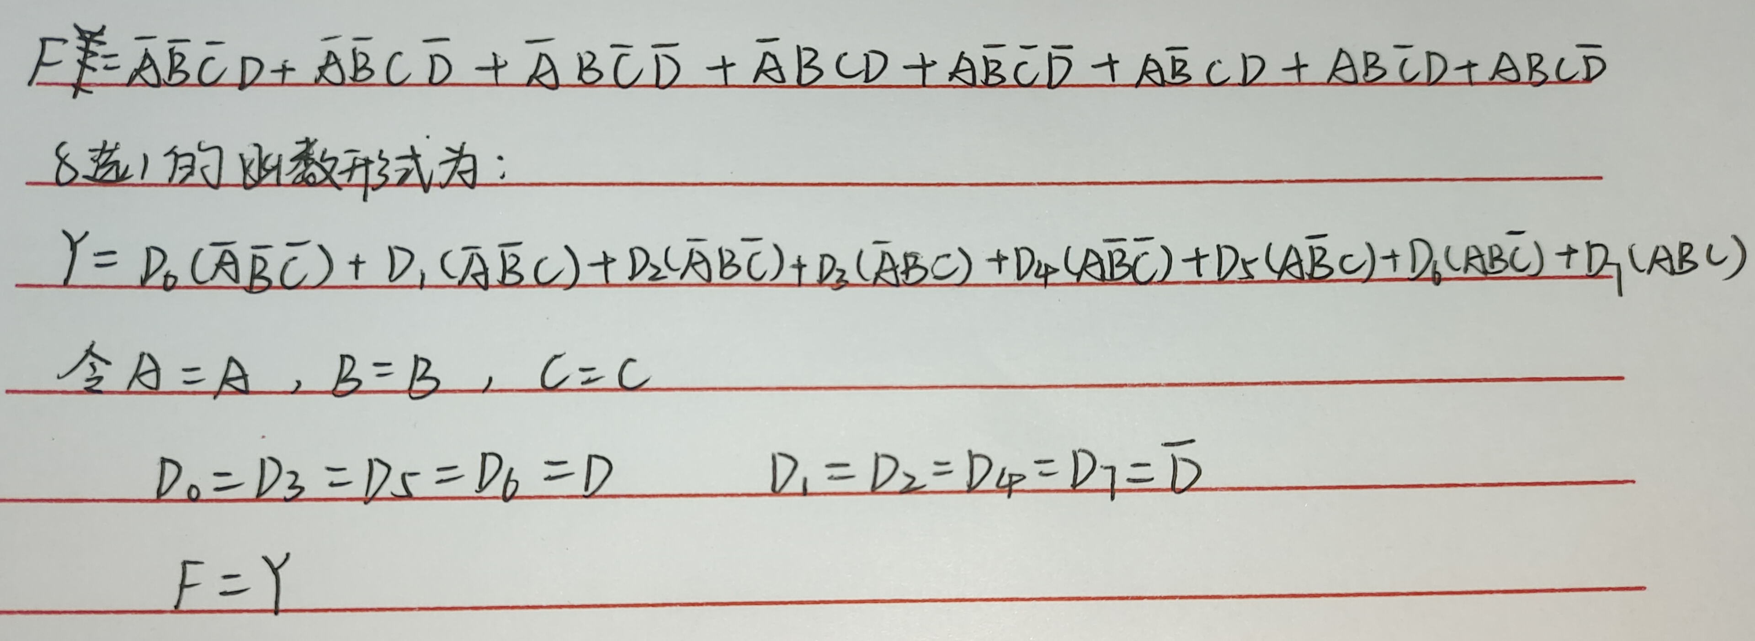
电路图：
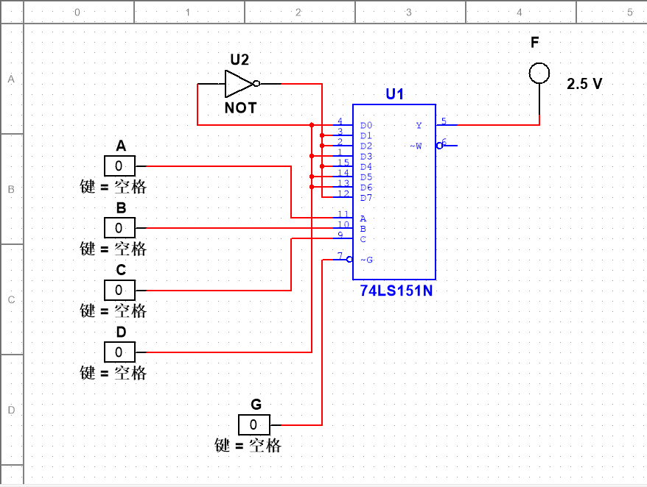
（二）译码器设计的一位全减器
画出所设计的逻辑电路图，并作简要说明。
真值表：
Ai | Bi | Ci-1 | Si | Ci
0 | 0 | 0 | 0 | 0
0 | 0 | 1 | 1 | 1
0 | 1 | 0 | 1 | 1
0 | 1 | 1 | 0 | 1
1 | 0 | 0 | 1 | 0
1 | 0 | 1 | 0 | 0
1 | 1 | 0 | 0 | 0
1 | 1 | 1 | 1 | 1

表达式：
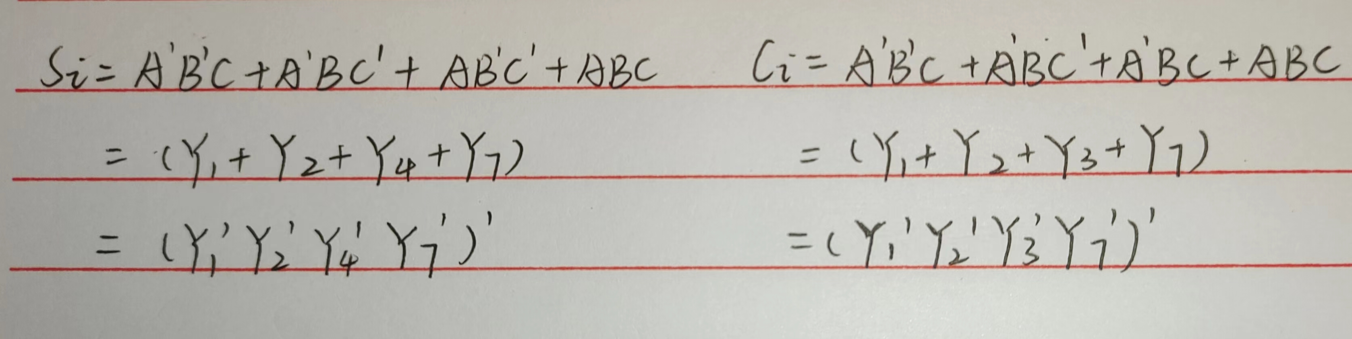
电路图：
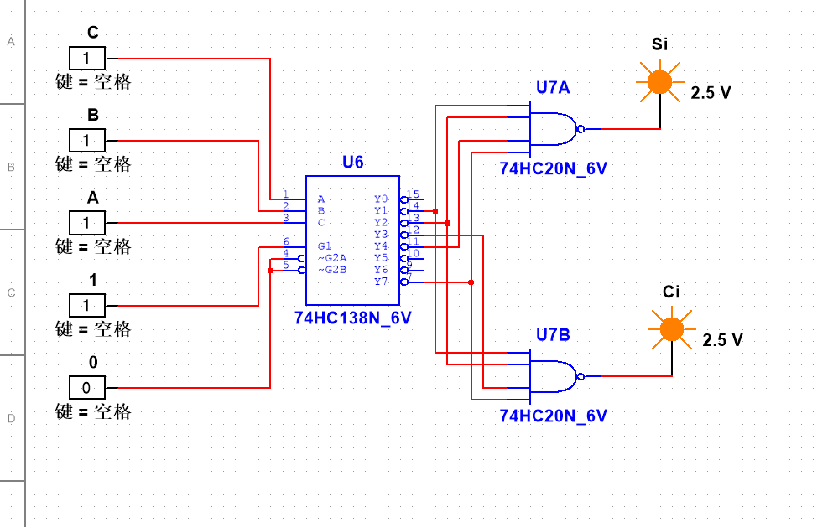

（三）数据选择器设计的一位全减器
画出所设计的逻辑电路图，并作简要说明。
真值表：
Ai | Bi | Ci-1 | Si | Ci
0 | 0 | 0 | 0 | 0
0 | 0 | 1 | 1 | 1
0 | 1 | 0 | 1 | 1
0 | 1 | 1 | 0 | 1
1 | 0 | 0 | 1 | 0
1 | 0 | 1 | 0 | 0
1 | 1 | 0 | 0 | 0
1 | 1 | 1 | 1 | 1

电路图：
